

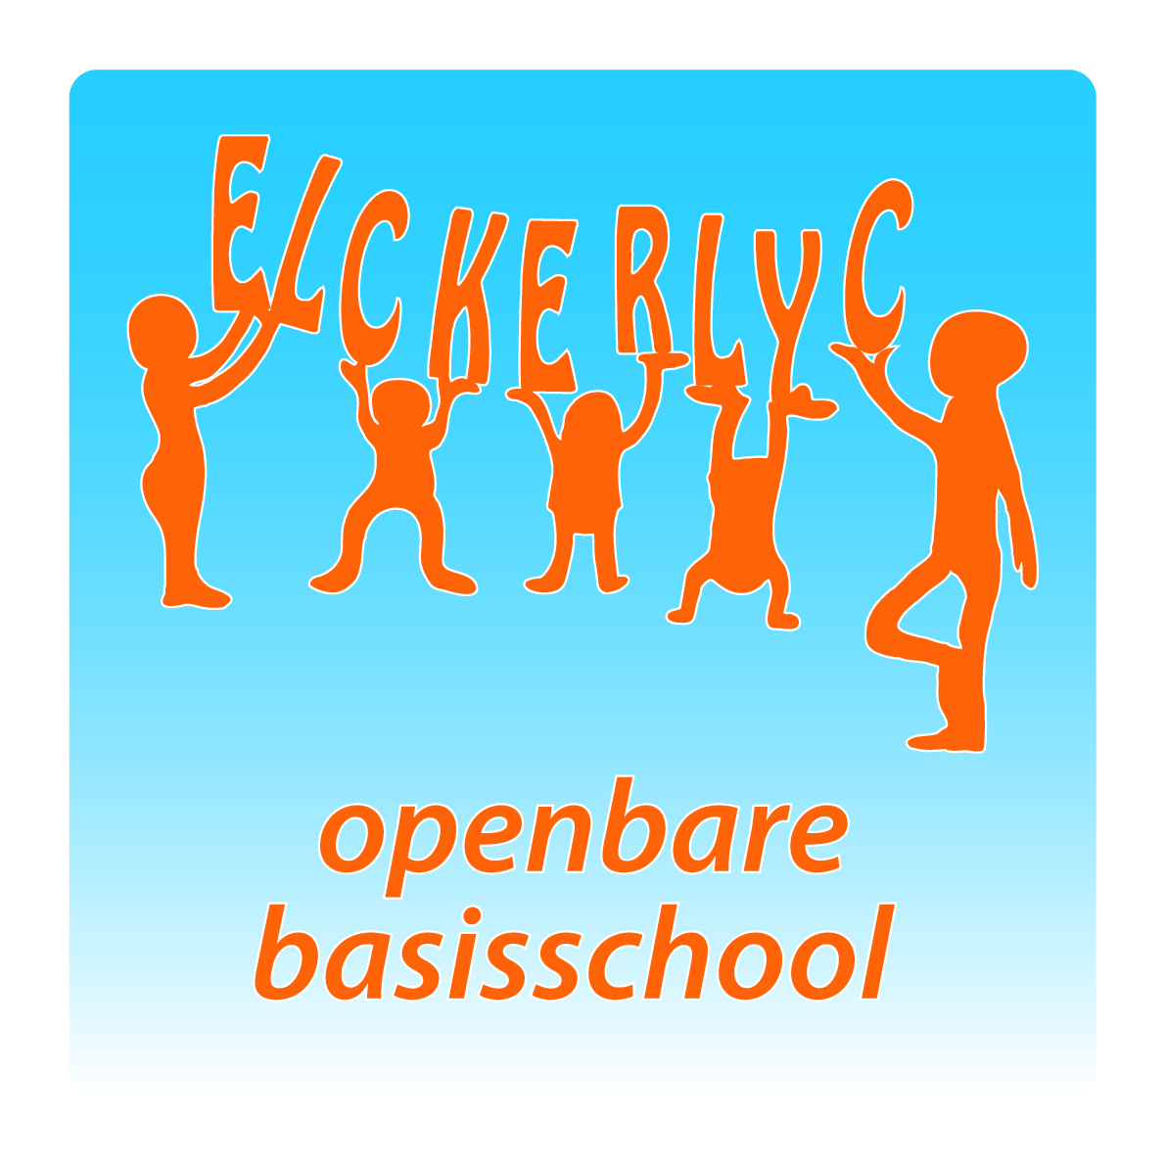

*“OBS ELCKERLYC”*

*Rembrandt van Rijnsingel 19*

*2371 RE Roelofarendsveen*

*Telefoon: 0713312735*

*Email:* [*de.elckerlyc@ssba.net*](mailto:de.elckerlyc@ssba.net)

*www.obselckerlyc.nl*

*Nieuwsbrief nummer 16*

*Schooljaar 2017 -2018*

***Algemene informatie:***

|  |
| --- |
| *Image result for zingende kerstmanBeste ouders/verzorgers,*  *Bijna is het zover; de start van de* ***Elckerlyc’s Kerstdriedaagse****. Het belooft een gezellige en creatieve driedaagse te worden! De kinderen hebben vandaag een uitnodiging meegekregen met alle informatie. Op de lijst bij de groep van uw kind kunt u aangeven wat uw kind meeneemt naar het kerstdiner. Loopt u gerust even binnen!*  *Hierbij nog even een overzicht:*  *Op dinsdag gaan 19 december gaan de kinderen* ***Kerststukjes*** *maken. Ze hoeven hiervoor geen materialen mee te nemen, die zijn op school. Wel is het handig als je een (nep) kaarsje meeneemt.*  *Woensdagochtend 20 december hebben we een* ***Kerstvossenjacht*** *georganiseerd. Dit is een buiten activiteit, dus kleed je warm aan! We beginnen meteen om 08.30 uur; kom daarom op tijd!  De kinderen hoeven vandaag geen tussendoortje mee te nemen. Als u kind een allergie heeft is het handig als u toch iets te eten meegeeft.*  *Donderdag 21 december is het* ***Kerstdiner met Karaoke-Kerst Sing Along****!*  *Related image*  ***De inloop voor de kinderen is vanaf 17.15 tot 17.30.***  *Voor het Kerstdiner hoeven de kinderen geen bord mee te nemen, wel beker en bestek.*  *Voor de bovenbouw is het handig als de warme gerechten goed ingepakt worden met folie. Die moeten nog even warm blijven tot na de karaoke!*  *Vanaf 18.15 uur is er voor de ouders een gezellige* ***kerstborrel*** *op het plein met Glühwein en warme chocolademelk.*  ***Om 19.00*** *kunnen de kinderen bij hun eigen groep worden opgehaald.*  *Wij kijken uit naar een gezellige week!*  *De kerstwerkgroep.*  ***Nationale Voorleeswedstrijd.*** *De Nationale Voorleeswedstrijd is een spannende leesbevorderingscampagne voor leerlingen in groep 7 en 8. In de provincie Zuid-Holland hebben 479 scholen hun schoolkampioen aangemeld voor de volgende ronde.  Onze schoolkampioen is* ***Yasmin van der Meer*** *uit groep 8. Zij heeft en zal voorlezen uit het boek Oorlogswinter van Jan Terlouw. Yasmin zal onze school in ieder geval vertegenwoordigen tijdens een van de lokale voorrondes. Deze worden gehouden in de periode januari/februari 2018. Na de (lokale) voorronden volgen de kwartfinales. Deze vinden plaats in de maand maart 2018. De winnaars van de kwartfinales gaan door naar de Provinciale finale, deze vindt plaats op vrijdag 13 april 2018 in het Bibliotheektheater van Bibliotheek Rotterdam. Mocht het zover komen, dan hoort u dat natuurlijk. Wij wensen onze voorleestopper Yasmin heel veel plezier en succes!*  ***Met vriendelijke groet, Ton Kuiters*** |

|  |
| --- |
| *Afbeeldingsresultaat voor save the date icon*  *Donderdagavond* ***8 februari*** *openen wij weer ons gezellige oudercafé voor u. Onderwerp: Oeps, mijn kind ontwikkelt zich niet zoals verwacht! We hebben inspirerende gastsprekers uitgenodigd.* ***Dus noteer die datum alvast in uw agenda!!*** |

***Weekagenda:***

|  |  |  |
| --- | --- | --- |
| ***maandag*** | ***18-12*** | *\** |
| ***dinsdag*** | ***19-12*** | *\** |
| ***woensdag*** | ***20-12*** | *Kerstvossenjacht in de wijk.* |
| ***donderdag*** | ***21-12*** | *’s Avonds kerstviering.* |
| ***vrijdag*** | ***22-12*** | *Start kerstvakantie om 12.00 uur.* |

*Groepsinformatie.*

|  |
| --- |
| ***Groep 1/2A, B en C:***  *De afgelopen week hebben wij heerlijk kunnen werken over het thema Kerst. Wij hebben mooie kerstballen gemaakt en Rudolph het rendier geplakt.*  ***Skil samenwerken***  *Wat hebben wij een geluk gehad met het weer, want in de sneeuw hebben wij samen een sneeuwpop kunnen maken, samen emmertjes met sneeuw gevuld en ook samen mooie sneeuwbergen gemaakt. Ook hebben wij nog geprobeerd om samen het plein sneeuwvrij te krijgen, maar helaas is dat niet helemaal gelukt.*  *In groep 1/2c gaan de kinderen van groep 7 samen met hun leesmaatje op dinsdag 19 december kerststukjes maken. In de andere groepen zullen de kleuters samen met hulpouders een mooi kerststukje maken.*  *Ook zijn wij samen liedjes aan het oefenen voor het kerstfeest van donderdag 21 december.*  *Voor de kerststukjes hebben de kinderen alleen een kaarsje nodig (voorzien van naam). Op woensdag 20 december is de kerstvossenjacht. Hiervoor kunnen wij nog hulpouders gebruiken dus meld je aan bij de leerkracht van de groep.*  *Donderdag 21 december gaan de kinderen 3x naar school. Gewoon in de ochtend en middag en gezellig, feestelijk in de avond voor het kerstdiner en een sing along. Trek allemaal je mooiste kerstoutfit aan, neem een bord, beker en bestek mee (voorzien van naam) want we gaan er een knalfuif van maken.*  *Op vrijdag 22 december is onze vaste opruimdag. De kinderen mogen dan allemaal een tas meenemen naar school zodat ze hun kerstwerkjes veilig en netjes mee naar huis kunnen nemen.*  *Fijn weekend allemaal!*  *De kleuterjuffen* |

|  |
| --- |
| ***Groep 3:***  *Deze week kwam de vader van Caelen bij ons op bezoek in de groep. Hij kwam vertellen over zijn werk als optometrist. Erg leuk, leerzaam en interessant. Dank je wel!  Ook hebben wij afgelopen week lekker gewerkt. We hebben de tweeteken-klinkers au en ui geleerd. Het is lastig dat de letters ou en au zoveel op elkaar lijken: ze klinken ook nog eens hetzelfde! Om goed de woorden met de au te kunnen onthouden, maken we in de klas een au-woorden-blad. We hebben er al een heleboel!  Volgende week dinsdagmiddag gaan we kerststukjes maken in de klas. Voor de meeste spulletjes wordt gezorgd. Vind je het leuk om er een kaars in te zetten (gaat niet aan) dan mag je deze zelf meenemen. De kinderen mogen ook een led-lampje meenemen voor in hun kerstlichtje. Woensdagochtend hebben we een vossenjacht en donderdagavond vieren we dan "eindelijk" kerst in de klas. Er staat al heel veel lekkers op de intekenlijst!  Vanaf 17.15 uur kunnen de kinderen hun lekkers neerzetten in de klas en kunt u nog hééééél even kijken. Om 17.30 uur gaan de klassendeuren dicht en gaan wij aan tafel! Het wordt een gezellige week! U heeft inmiddels een uitnodiging over onze Kerst 3-daagse ontvangen waar u alles nog even terug kunt lezen.*  ***Skill samenwerken:*** *Samenwerken? Dan doen we heel vaak! Er zijn ook zoveel manieren van samenwerken. Uiteindelijk dragen we allemaal ons steentje bij aan een gezamenlijk resultaat. De een vindt het heel fijn om samen te werken en een ander doet zijn werkjes liever alleen. Met de een kun je heel goed samenwerken en met een ander lukt dat minder goed. Hoe komt dat eigenlijk? Best interessant!*  *Fijn weekend allemaal, juf Aukje en juf Carla* |

|  |
| --- |
| ***Groep 4A en B:***  *De laatste schoolweek van het jaar breekt aan! We gaan veel leuke dingen doen. De kinderen hebben vandaag een uitnodiging gekregen, ook in het algemene stukje staat informatie.  Leest u dat vooral even goed door!*  *De kinderen uit groep 4A hebben een glazen potje nodig en een nep- waxinelichtje.*  *De kinderen uit groep 4B hebben een kaars nodig voor hun kerststukje. Groep 4B gaat nog een extra kerststukje maken voor de bewoners van Huize Jacobus. Deze mensen krijgen weinig visite of hebben geen kleinkinderen die leuke knutselen meenemen. Voor dit extra kerststukje hebben de kinderen een bakje, oase, een kaars en versiering nodig.*  *Graag uiterlijk dinsdag meenemen naar school. Hoe meer bakjes en versiering, hoe meer mensen we blij kunnen maken!*  *Voor het kerststukje dat we voor onszelf maken zijn de materialen op school.*  *Donderdag is het kerstdiner. Hiervoor hebben de kinderen een beker en bestek nodig.*  *Vrijdag hebben alle kinderen een grote tas nodig, daar kunnen de knutselwerkjes in.*  ***Skill samenwerken:*** *Deze week hebben we veel opdrachten gedaan waarbij de kinderen moesten samenwerken. In groep 4A hebben we een spel gedaan met de matten. Hoe kunnen we drie matten naar de andere kant verplaatsen zonder dat we ervan af vallen? Er moesten goede afspraken worden gemaakt. In groep 4B hebben we in kleine groepjes geldsommen opgelost. Ook hierbij moesten we overleggen. Fijn om te zien dat dit steeds beter lukt.*  *Goed weekend,*  *de leerkrachten.* |

|  |
| --- |
| *Groep 5:*  *Maandag 18 december hebben de kinderen een topotoets "Provincies".*  *De boekenbeurten beginnen 18 januari. Vrijdag hebben de kinderen hierover informatie mee naar huis gekregen.*  *Op 21 december hebben we het kerstdiner. Al heel wat kinderen hebben ingevuld wat ze die avond meenemen. Het wordt smikkelen en smullen.*  *Op 22 december hebben we tot 12:00 school. Dan start de kerstvakantie. We wensen jullie een fijne kerst en een gelukkig en gezond 2018!*    *Groetjes van juf Yvonne en meester Raoul* |

|  |
| --- |
| ***Groep 6:***  *Wat is het gezellig in de klas met al die lampjes, maar ook in de rest van de school. Daar genieten we van!*  *Vanmiddag gaan we verder met het maken van kerstknutsels voor in de klas.*  *Deze week hebben we samengewerkt tijdens het maken van de opdrachten van taal. We beantwoorden de Wh-vragen! Jullie mogen thuis vertellen wat dat zijn. Die* ***Skill samenwerken*** *beheersen we goed. Ook tijdens de andere vakken zoals rekenen hebben we samen gewerkt aan het bedenken van lastige rekenvragen. Vorige week vrijdagmiddag heeft een aantal kinderen van de groep geholpen tijdens de Bingo in de Jacobus. Goed gedaan allemaal. Zo kunnen we ook samenwerken. We letten, samen met de ouderen, op de nummertjes van de Bingo die omgeroepen worden en we roepen heel hard "bovenste rij" of "Bingo!"*  *Jullie krijgen vandaag allemaal de uitnodiging mee voor de* ***Kerst3daagse****. Lees ook het stukje in de nieuwsbrief goed. Iedereen neemt voor dinsdag een batterijlampje mee voor in het kerststukje, woensdag is het belangrijk dat iedereen zich warm aankleedt en voor het kerstdiner op donderdag nemen jullie een beker en bestek mee. Een bord meenemen is niet nodig.*  *Denk ook nog aan het inschrijven om iets lekkers mee te nemen voor het Kerstdiner!*  *Huiswerk:*  *Maandag 18 december inleveren stencil rekenen of spelling.*  *Prettig weekend!*  *De juffen.* |

|  |
| --- |
| ***Groep 7:***  *We hebben met elkaar de klas in kerstsferen gehuld. De kerstboom staat, we hebben Rudolf gemaakt, naamboompjes geknipt en mooie sterren gemaakt. Tussendoor hebben we ook nog gewerkt en de taaltoets gemaakt. Veel woorden die bij het thema Flits horen, kennen we nu. Na de kerstvakantie gaan we over op het thema 'Nederland'.*  *Ook zijn alle boekenbeurten verdeeld. Er is een informatieblad en de data naar huis meegegaan.*  *Volgende week staan er veel leuke dingen op het programma!*  *Maandag 18 dec: topotoets Duitsland en gym*  *Dinsdag 19 dec: kerststukjes maken; samen met groep 1/2c*  *Woensdag 20 dec: kerst(vossen)jacht door de wijk*  *Donderdag 21 dec: gym en vanaf 17.15 kerstfeest op school (lekker zingen en lekker eten)*  *Vrijdag 22 dec: alles opruimen en 's middags vrij*  *Vergeten jullie thuis niet te typen? Meester Erwin houdt alle vorderingen bij en die vallen eigenlijk nog een beetje tegen.....*  *Het zou leuk zijn als jullie volgende week een waxinelichthouder met ledlampje meenemen. Dat zorgt voor nog meer sfeer in het lokaal.*  ***Skill samenwerken:*** *Wij gaan a.s. dinsdag kerststukjes maken met 'onze' kleuters uit groep 1/2c. Wij maken natuurlijk ook een eigen kerststukje, maar helpen de kleuters met het knippen van de takken, het vullen van het bakje, etc. Ook maken wij kerstkaarten die wij naar Jacobus gaan brengen.*  *Tijdens spelling hebben we elkaar woorden laten spellen. Deze keer ging het vooral om leenwoorden. Kies een woord uit, laat de ander het spellen. Gaat het niet goed, dan help je elkaar. Ook hebben we besproken dat wij allemaal een verschillend niveau hebben. De een spelt heel goed, een ander heeft dyslexie en heeft hier heel veel moeite mee. Dat is niet erg, maar juist leuk. We helpen elkaar! Ook tijdens gym wordt er goed samengewerkt. Trefbal kun je niet doen, als je niet samenwerkt. Ook helpen we de juf regelmatig, door met elkaar samen na te kijken. Tijdwinst voor de juf en voor de klas fijn; je weet meteen de goede antwoorden en je eigen resultaat.*  *Fijn weekend, de juffen* |

|  |
| --- |
| ***Groep 8:***  *Deze week hebben we de klas alweer zoveel mogelijk in de kerstsfeer gebracht met een mooie boom en veel lichtjes! Wat fijn dat de weergoden ons er nog een paar dagen zo’n mooi wit laagje bij leverden.*  *Er werd ook nog prima gewerkt in de klas. Rekenen, taal en spelling stonden gewoon op het rooster. We hebben mooie sterren gemaakt voor op het raam en op vrijdagmiddag gingen we creatief aan de slag met oude wijnglazen.*  *Volgende week nog meer kerstpret: Op dinsdag maken we de kerststukjes. Veel materiaal wordt aangeleverd, maar natuurlijk mogen ook mooie dingetjes van thuis worden meegenomen.*  *Op woensdag doen we met alle groepen een vossenjacht in kerstsfeer. En op donderdag natuurlijk het traditionele kerstdiner. De intekenlijsten hangen inmiddels al in de klassen.*  *Er is die donderdagavond inloop vanaf 17.15 uur. We starten om 17.30 uur. Groep 8 gaat eerst starten met de Kerst Karaoke Sing Along. Dit zal ongeveer een half uurtje duren. Daarna gaan we eten in de klas. Het is handig als de kinderen zelf een beker en bestek meenemen. Het bord staat al op school. Neem na afloop een tas om alles weer mee naar huis te nemen.  De kerstvakantie begint op vrijdag om 12.00 uur.*  ***Huiswerk:***  *Maandag 18-12 geschiedenis toets hoofdstuk 2*  ***Skill samenwerking:***  *Iedere week werken de kinderen in groepjes aan hun weektaak voor rekenen. In die weektaak wordt alvast geoefend voor de toets en worden sommen van de afgelopen week herhaald. Er is rekenwerk op 3 niveaus, namelijk 1,2 of 3 sterren. Kinderen met rekenwerk op hetzelfde niveau zoeken elkaar op om samen de sommen te oefenen. Het valt daarbij op dat ze vaak de uitleg van een medeleerling best snel snappen. Ook bedenken leerlingen vaak manieren waar de leerkracht zelf nog niet eens aan gedacht had.*  *Volgende week gaan we in groepjes (samen dus) de vossenjacht doen. Door goed samen te werken kunnen ze de daarbij behorende opdrachtjes hopelijk snel oplossen. Daarnaast is het natuurlijk ook gewoon fijn om samen plezier te hebben.*  Afbeeldingsresultaat voor kerstmis  *Groeten en een fijn weekend van*  *juf Henriëtte en juf Joukje* |

|  |  |  |  |  |  |  |  |  |  |  |  |  |  |  |  |  |  |  |  |  |  |
| --- | --- | --- | --- | --- | --- | --- | --- | --- | --- | --- | --- | --- | --- | --- | --- | --- | --- | --- | --- | --- | --- |
| ***De jarige(en):***   |  |  |  | | --- | --- | --- | | *15* | *Serena van Egmond (2007)* | *7* | | *17* | *Tim Leeflang (2008)* | *5* | | *17* | *Justin Vasilda (2010)* | *4A* | | *18* | *Jorg Koek (2008)* | *6* | | *20* | *Teije van Klink (2011)* | *3* | | *20* | *Ryan List (2012)* | *1/2A* | | *21* | *Sky Koedam (2007)* | *6* |   *Afbeeldingsresultaat voor verjaardag* |

|  |
| --- |
| ***Ingezonden berichten:***  ***OPEN MIDDAG BLACKLIGHT TAFELTENNIS – 16 december van 14.00 – 16.00***  *Tafeltennisvereniging de Treffers organiseert voor alle kinderen van groep 3 t/m 8 blacklight tafeltennis! Hiervoor heeft de Treffers de hele zaal “glow in the dark” gemaakt om te tafeltennissen !*  *De open middag Blacklight Tafeltennis is op zaterdagmiddag 16 december van 14.00 – 16.00. De normale verlichting is vervangen door blacklights, de randen van de tafel zijn fel neon gekleurd en de balletjes lichten oranje op. De middag is vrij, dus jullie kunnen iedereen meenemen! Vriendjes, vriendinnetjes, familie, buren, klasgenoten, iedereen is welkom! Het is een gratis evenement, inschrijven is niet nodig.*  ***WIJ Presenteert:***  ***Twinkel Twinkel, kleine ster – Ageeth de Haan***  *Kindervoorstelling 3 – 7 jaar*  *In fijne kerstsfeer worden de kinderen meegenomen door de prachtige bekende kerstliedjes, gezongen door Ageeth. Ze wordt begeleid door viool en gitaar. Ageeth zingt onder andere, Stille nacht, Jingle Bells en natuurlijk Twinkel twinkel, kleine ster. Terwijl Ageeth gezellig de kerstboom versiert, verschijnt er een ster boven in de zaal. Hij komt steeds dichterbij. ‘Wat wil je zeggen, kleine ster?’ Eerder speelde Ageeth de Haan de sinterklaasvoorstelling Zachtjes gaan de paardenvoetjes.*  *Afbeelding bij Ageeth de Haan - Twinkel Twinkel, kleine ster*  ***Datum:*** *vrijdag 22 december*  ***Aanvang:*** *16.00 uur*  ***Locatie:***  *De Spreng, Oude Wetering*  ***Entreeprijs:*** *€ 7,50*  ***Het kerstprogramma voor kinderen en gezinnen.*** *Op kerstavond is er om 17.00 uur een familieviering in de Petruskerk, kom  luisteren naar Little Stars. Op tweede kerstdag is er om 14.00 uur kindje wiegen in de Mariakerk. We hopen u te zien op één of beide van bovenstaande activiteiten. Met vriendelijke groet, werkgroep kinderkerk.*  ***GEEN sportinstuif.***  *Helaas moeten we mededelen dat de Sportinstuif! dit jaar niet door kan gaan.*  *Door te weinig deelnemende verenigingen en te weinig vrijwilligers die hierbij kunnen helpen kunnen wij helaas de Sportinstuif niet door laten gaan.*  *Dit betekent dat 28 december de Sportinstuif is afgelast.😥*  *De PLAY DAY! gaat wel gewoon door en is op 3 januari 2018 in Rijpwetering.*  *Hierbij zullen ook diverse sporten te doen zijn, mede georganiseerd door Sportvereniging ROAC.*  *Met vriendelijke groet,*  *Jory Zoetendaal* |